Давно хотел написать отчет о водном походе по Беседи. Ходили по этой замечательной реке с другом в августе 2010, и вот, решил повторить этот же маршрут через год с женой. С Серегой год назад мы попали, наверное, в самое жаркое лето за последние лет 10 и, насмотревшись на прекрасные пейзажи, огромные пляжи и вездесущую рыбу уговорил жену поехать со мной в этом году. Главным аргументом, который окончательно убедил жену в целесообразности поездки, была рыбалка. Год назад, не взяв с собой снастей (кроме одной удочки) постоянно сокрушался, наблюдая какие экземпляры проплывают рядом с байдаркой…
День первый.
Поезд Гродно-Унеча домчал нас до ст. Белынковичи. Утро. От станции до реки - приблизительно 3 км по асфальтной дороге. Помня как намучались с Серегой в прошлом году, неся всю поклажу на спине и в руках, я предусмотрительно одолжил у родителей тачку (которой пользуются челноки и бабули). Взгрузив таймень на тачку и, нацепив рюкзак, я имел неосторожность заявить супруге, что весь багаж может легко тянуть один человек - жена тут же закинула на тачку оставшиеся баулы-пакеты и с удовольствием прошагала весь путь до реки с фотоаппаратом в руках.

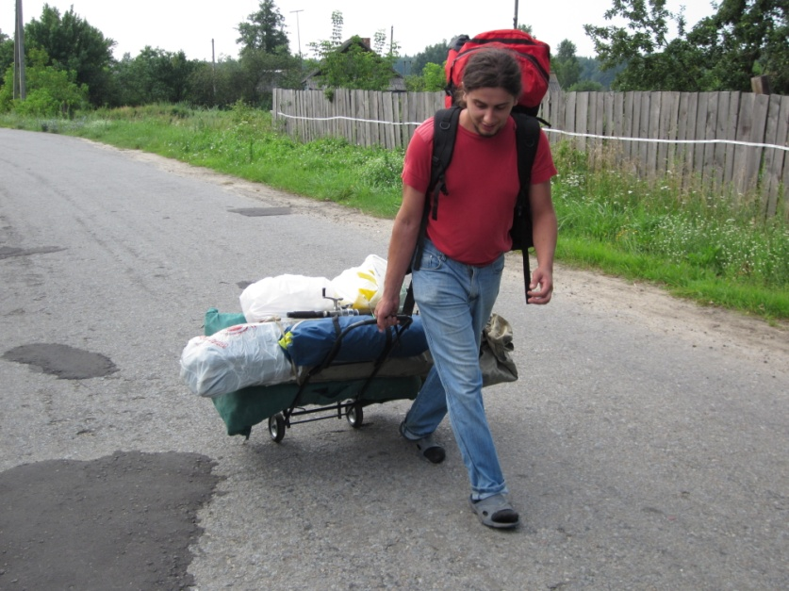
Перед самым мостом, в деревне, можно пополнить запасы в магазине с очень неплохим ассортиментом. Что расстроило, так это отсутствие в магазине перловой крупы, которую мы забыли дома, и которая нам была просто необходима для рыбалки.
Прямо перед мостом, с левой стороны, есть замечательный заливной луг, на котором мы и начали собираться
в путь.

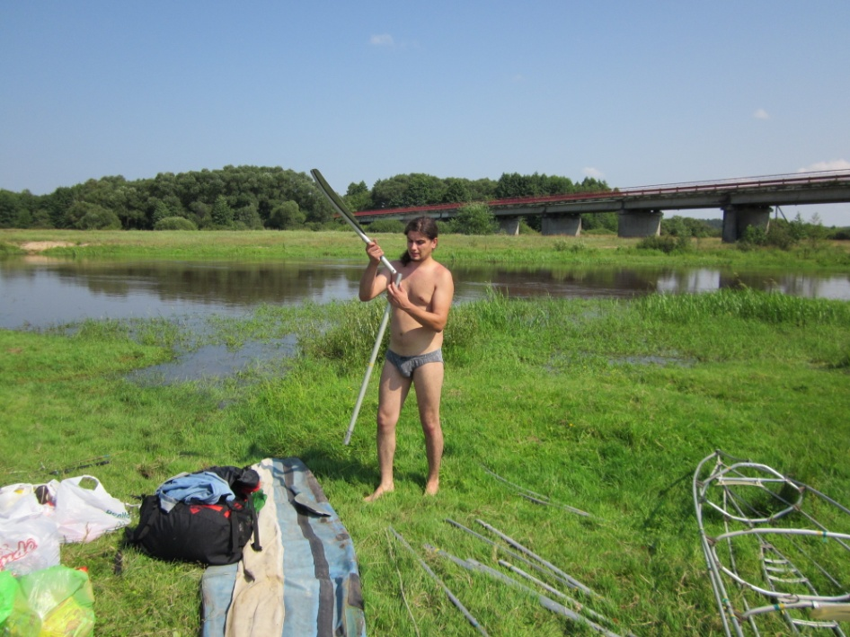

Что неприятно удивило, так это цвет воды: в отличие от прошлого года, когда дно просматривалось и с 1,5-2 метров, в этом году создавалось впечатление, что где-то вверх по течению произошла какая-то мини-катастрофа: вода была ярко-ржавого цвета.
Погрузившись в байду, мы начали наше путешествие…
За вторым-третьим поворотом, пройдя метров 300, на левом берегу большой косогор с тропинкой в деревню - на верху можно пополнить запасы воды в колонке.
Первый час-два пезажи практически одинаковые: высокие песчаные берега и изредка подступающий лес.

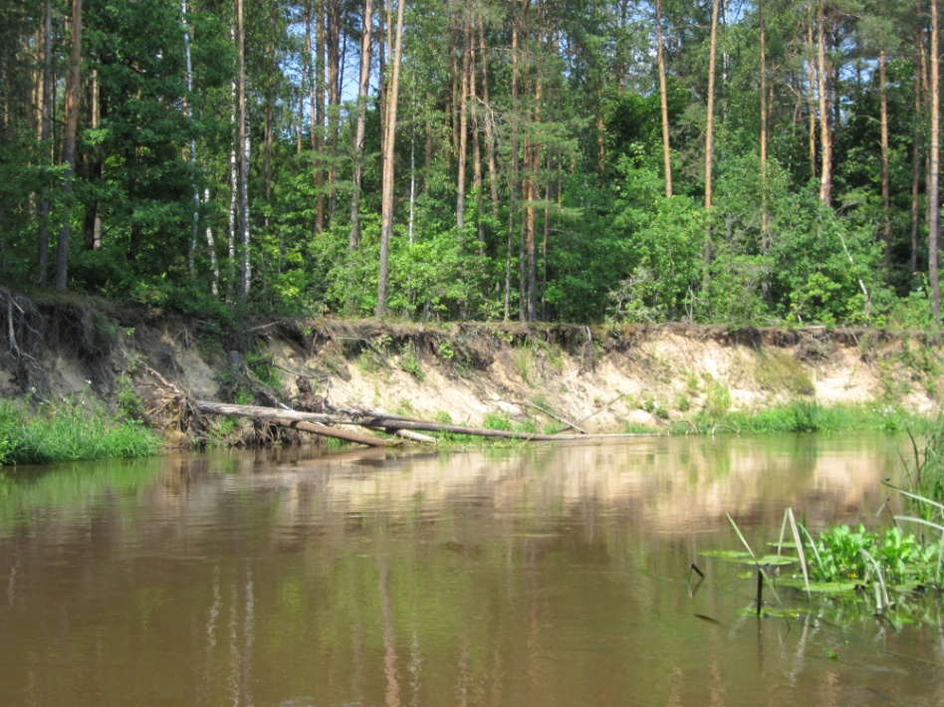

Примерно через 1,5 часа пути вышли на правый берег на котором рос одинокий дуб. Еще в прошлом году я заметил на нем вросшийся в ствол кусок цепи и мы долго размышляли с товарищем о его применении, но так и не пришли ни к какому логическому выводу. В этом году проверил- цепь на месте: висит себе на суку в метрах трех от земли…

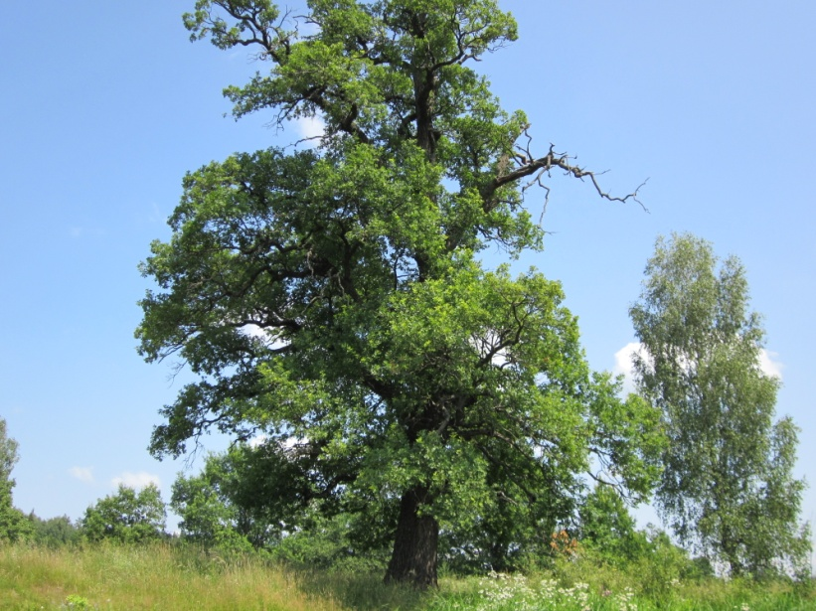
Перекусили… Побросали спининг… Красота… Только цвет воды по-прежнему наводил тоску…
Следующим ориентиром для нас стал нефтепровод “Дружба”. Конечно, саму трубу вы не увидите – она закопана на почтительное расстояние, но не заметить ее месторасположение невозможно- повсюду натыкано куча столбиков с табличками разных размеров, а на правом берегу в лес уходит просека громадных размеров- это и есть нефтепровод.
Следующие признаки жизни мы встретили на левом берегу в деревне Колодливо: это был пьяный пастух мирно спавший в тени и беспризорные коровы растянувшиеся по берегу вдоль всей деревни.
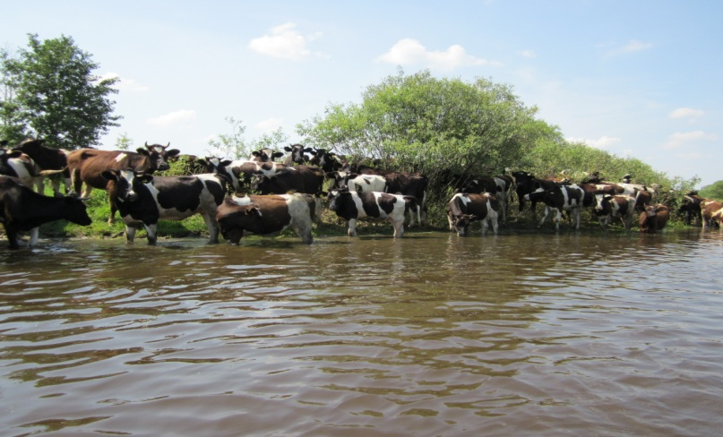

За деревней решил побросать спининг: примерно около 30 минут забросов из байдарки не принесли никаких результатов, хотя щука предательски всплескивалась совсем рядом.
Обогнали одиноко дрейфуещее дерево, предварительно высадив на него жену для фотосессии.

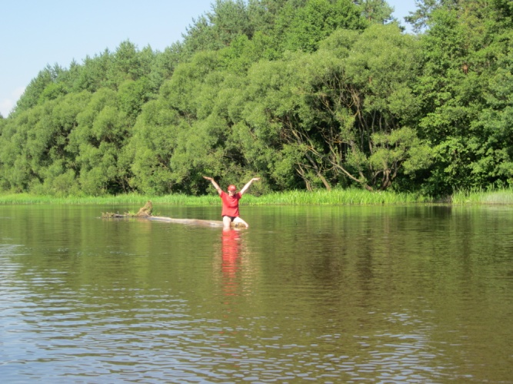

Так не спеша мы дошли до д. Белая Дубрава. Деревня оказалась большой, и я ее запомнил еще с прошлого года- так как там мы первый раз увидели подводного охотника, который вынырнул у нас перед носом и очень удивился, увидя перед собой нос байдарки. Заранее скажу, что в этом году таких “ихтиандров” встречалось намного меньше, но все равно иногда они всплывали совсем неожиданно, пугая жену своим видом.
В конце деревни, с правой стороны- огромная заводь, в которой много уток и гусей.

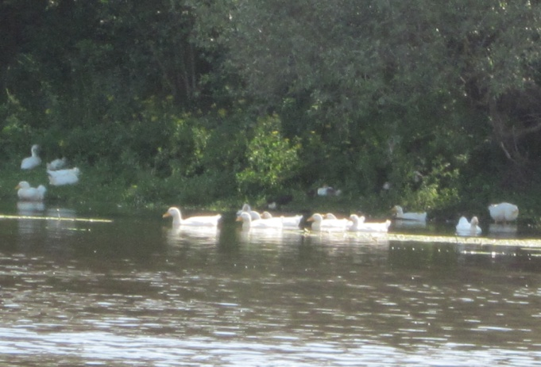

Пройдя от деревни часа полтора (неторопливой гребли одного капитана) с левого берега уткнулись в сосновый лес. Пройдя вдоль этого берега метров 700, можно становиться на ночь- есть замечательное место на левом берегу в лесу, правда, немного высоковато, но из плюсов: беседка, стол и стулья вырезанные из пней, сосновый лес, в котором куча дров.

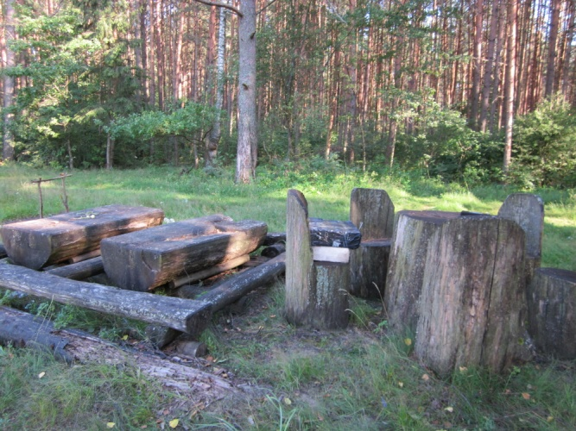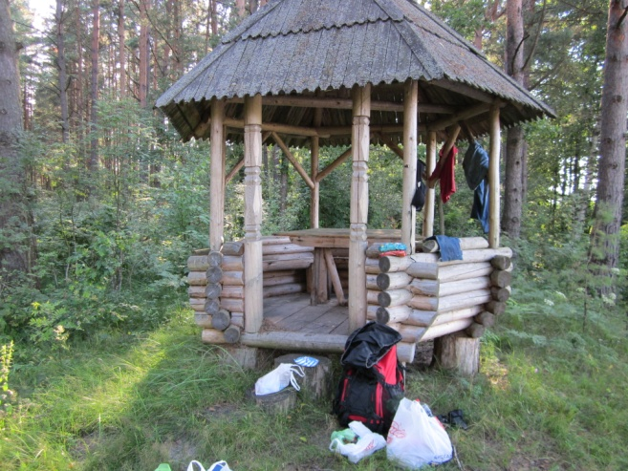

Пока я разбивал лагерь, Света схватила удочки, банку с червями и спустилась к реке рыбачить, и уже через минут двадцать у нас на ужин было с десяток неплохих рыбешек. Приготовили замечательный продукт под названием “Роллтон”, пожарили свежепойманую рыбу- ужин получился на славу. После ужина открыли пиво- и потягивая небольшими глотками пенный напиток наслаждались замечательным видом на реку…
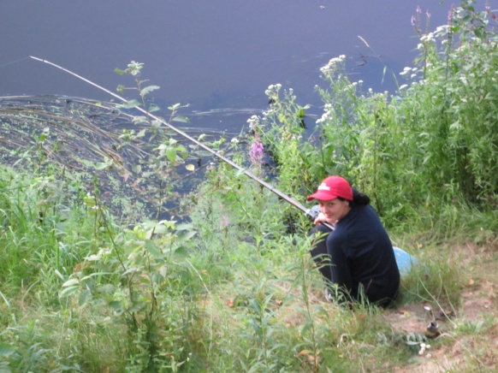…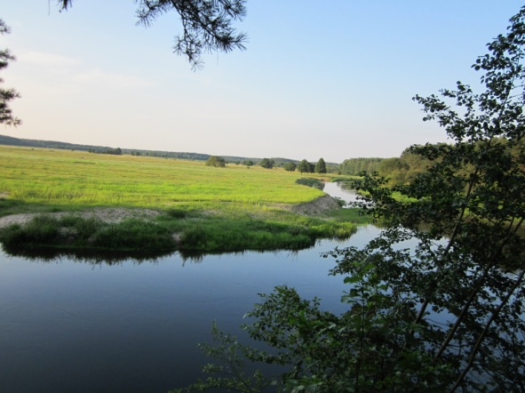
Ложась спать я вспомнил прошлогоднюю ночевку на этом же месте: всю ночь нам не давали спать сильно топающие ежики, которых мы с Серегой отлавливали и относили подальше в лес. В этот раз нам никто не мешал и мы прекрасно выспались. Встав в 6.00 я порыбачил часок (куча мелочи) и приготовив завтрак, разбудил жену. После завтрака, побродили по сосновому лесу и начали собираться в путь.
День второй.
Вода стала заметне чище, но еще не такая прозрачная как в прошлом году. Решили сильно не гребсти, так как благодаря высокой воде, а следовательно и быстрому течению, мы прекрасно укладывались в прошлогодний график.
Рыбалка, прогулки по берегу, купание… Настоящий отдых!
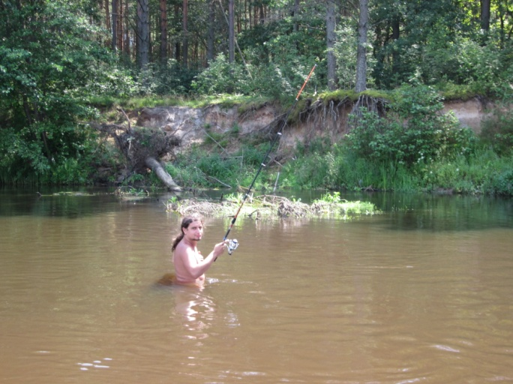…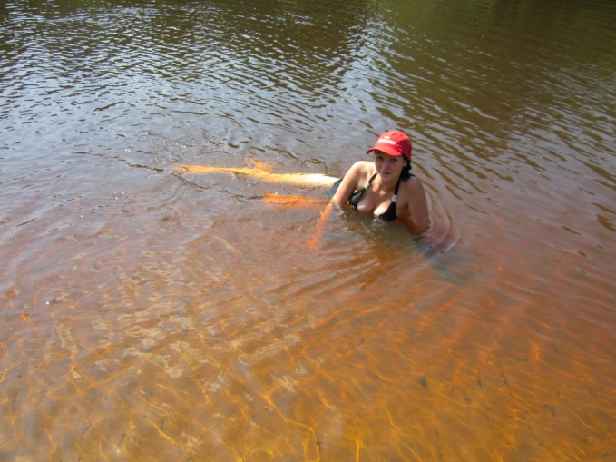
В полдень прошли мост в деревни Прудок. Началась зона отселения. Глухие места. Есди раньше можно было увидеть следы прибывания людей на берегу, то сейчас практически девственная природа. Рыба стала всплескиваться намного чаще. Достал спининг, но щука предательски не хотела брать воблер...
Отчаявшись взялся за весла. За очередным поворотом Света увидела очередной всплеск и предложила мне бросить в то место, что я и сделал. В итоге, наконец, мы выловили наш трофей.
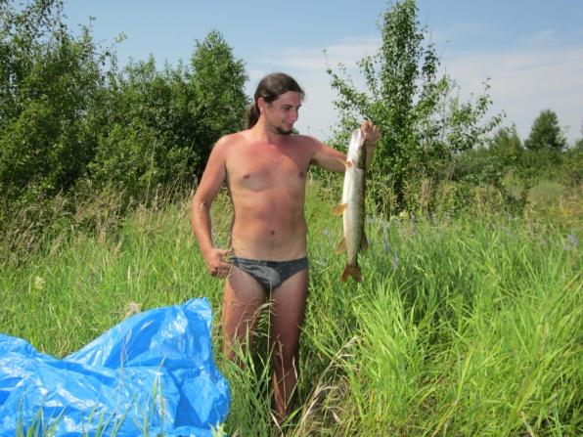….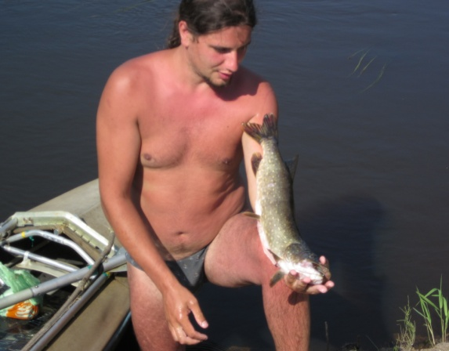
Вскоре с правой стороны появилась нежилая деревня Хотимск. На берег не выходили, но если кому интересно могу поделиться прошлогодними впечатлениями от посещения этой деревни.
<На берег выйти крайне сложно, т.к. прямо возле берега начинаются заросли двухметровой крапивы. Поднявшись, все обцарапаные и обстрекавшиеся, по крутому склону на верх, мы с Серегой сразу забыли о наших синяках и ушибах… Перед нами открылась печальная картина: дорога, вернее остатки асфальта через который проросли трехметровые деревья, пару печных труб и бугры, под которыми находятся дома, закопанные экскаватором… Деревню сравняли с землей… Осталось только здание школы разобранное на половину. Прогулялись по дороге до конца деревни- выезд завален огромными деревьями…Ни входа , ни выхода…>
Примерно через час после Хотимска пересекаем границу с РФ. Сколько не всматривался ни в прошлом, ни в этом году никаких опознавательных знаков не заметил. Первая деревня после границы - Антоновка на левом берегу. Много купающихся, хоть мест для купания практически нет. Сходил в деревню - пополнили запасы воды. Идем дальше… Пейзажи поражают воображение - величавый сосновый лес на высоком берегу…

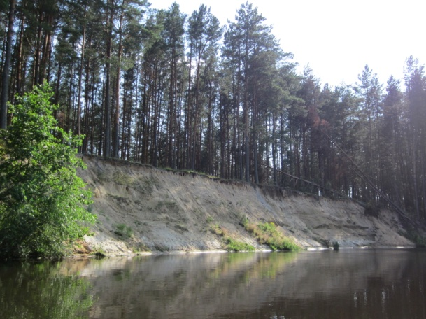

Постоянно купаемся и забрасываем удочки. К вечеру достигли место второй ночевки - красивый полуостров напротив огромных сосновых косогоров. Дров достаточно. Для рыбалки место идеальное- с одной стороны река, с другой огромная заводь. Но рыбачить уже не хотелось - за день ловля рыбы порядком поднадоела, поэтому, мы просто забросили две удочки в реку и пошли разбивать лагерь и готовить щуку.

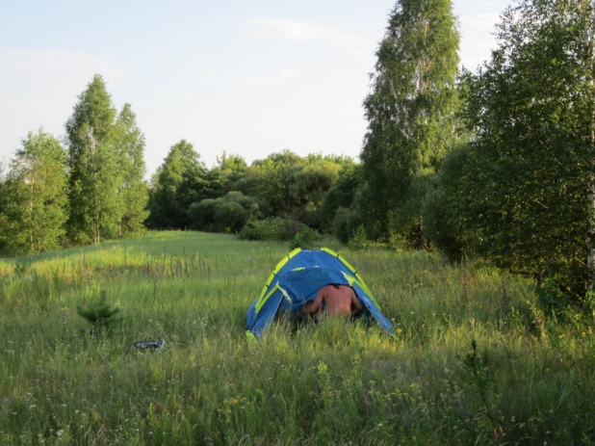 …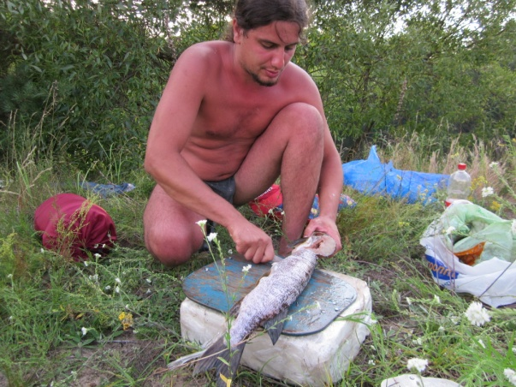

Поужинав жареной щукой и картошкой, мы прогулялись по нашему полуострову - он оказался не большим, но очень живописным. Супруга ушла рыбачить, а я занялся щучьей головой - уж больно сильно хотелось сохранить её до конца похода, чтобы потом дома сделать чучело.
Когда стемнело, мы развели костер побольше и достали свои последние алкогольные запасы: жене бутылку шампанского, а мне – бальзама. Вдалеке от городской суеты, без постоянных проблем, наедине с природой в тебе просыпается совершенно другой человек…

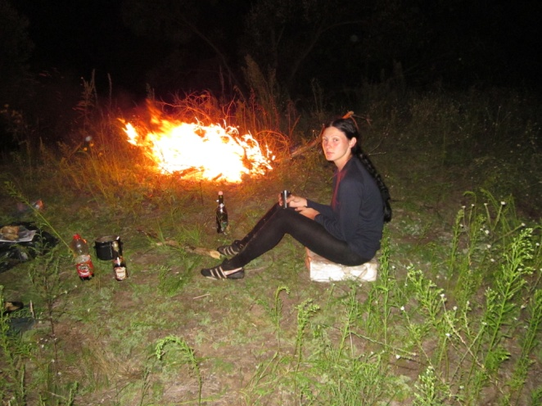…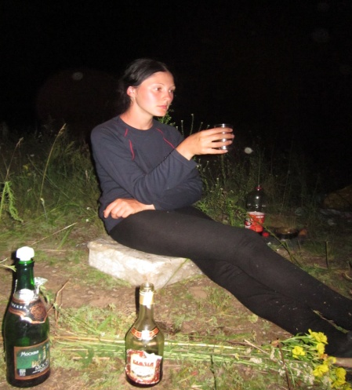

Под постоянные всплески рыбы и красивое пение птиц мы просидели возле коста несколько часов.
Вечер пролетел моментально, но воспоминания остались…Уже за полночь мы отправились спать предвукашая новые впечатления от завтрашнего дня…
День третий.
Утро. Развели костер и приготовили завтрак. Выпили кофе и начали собираться в путь: я паковал рюкзак, а жена пошла собирать удочки. Через минуту она позвала меня помочь ей – одна удочка зацепилась и мне пришлось лезть в воду. Какое же была наше удивление, когда вместе с кусками тины я выдрал из травы небольшого сомика, который, видать, сам зацепился за крючок.

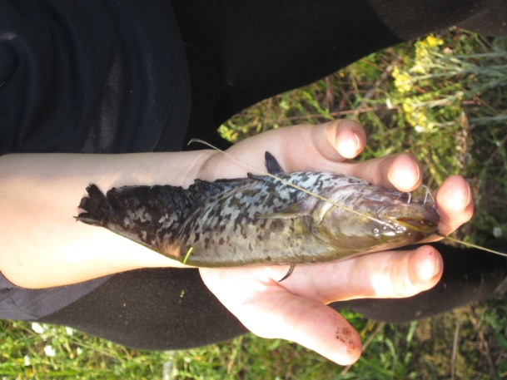

Под жалобные всхлипования жены : ”Какой он хорошенький” я выпустил его обратно в реку.
Пока мы проводили манипуляции с освобождением сома, небо начало затягиваться тучами, и мы решили переждать немного, чтобы не попасть под дождь на реке. А чтобы не терять время зря, мы взяли спининг и отправились на байдарке к противоположному берег, где уже окола часа постоянно всплескивалась щука. На втором забросе случился зацеп, который привел к фатальному исходу- я сломал спининг. Пришлось вернуться назад на берег. Через минут десять начался ливень и мы укрылись в палатке. Дождь продолжался часа два.

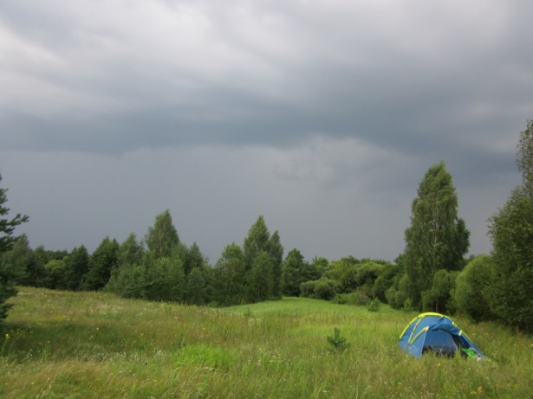…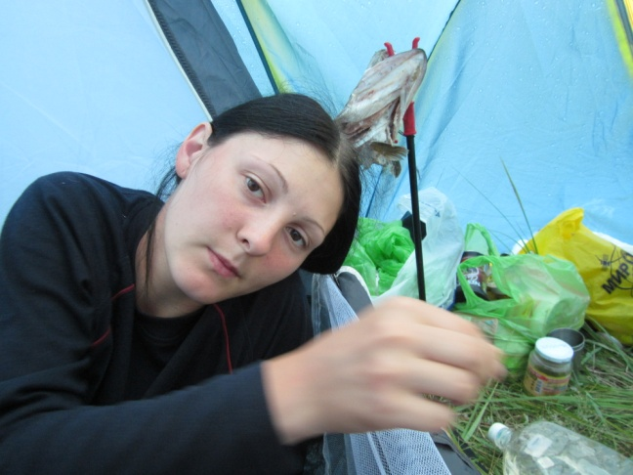

Вообщем, на воду мы спустились только к обеду.
Было понятно, что от нашего запланированного графика мы отстаем на 6-7 часов, но все равно решили сильно не гребти, предпочтя махание веслами рыбалке. Встречаются рыболовные сети. Через час справа от нас приток Олешня. Еще через минут десять слева начинается живописный луг с потрясающеми пляжами. Видно эти места сильно любят местные- много самодельных столиков .Следующий ориентир –деревня Макаричи. Пополняем запасы воды. Как и в прошлом походе, здесь также накопали две банки червей – буквально в метрах 30-40 от берега есть огромная компостная куча.
Через час от деревни – замечательные места: слева высокий сосновый лес, а напротив большой пляж.
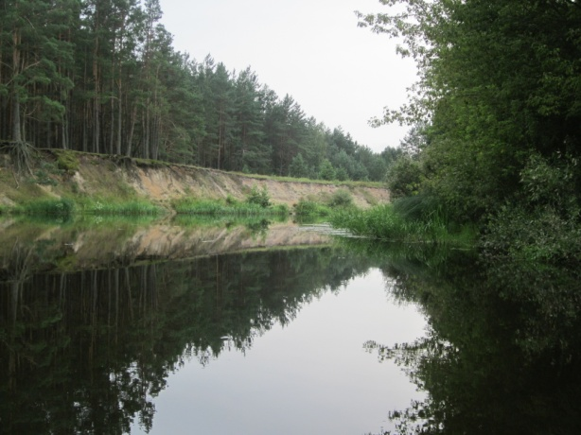 …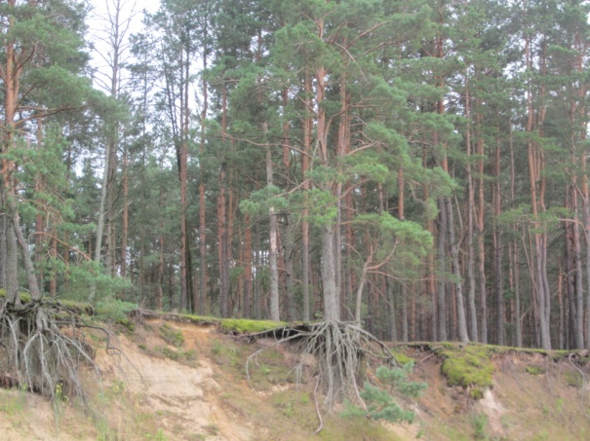
Через некоторое время справа начинаются огромные пляжи. Много купающихся местных. Также спарва- устье притока Палуж. Посмотрев на карту решили искать место ночевки, т.к. далее по курсу был районный центр Красная Гора и с прошлого года я помнил, что хороших мест дальше нет.
Остановились в красивом месте: река делает резкий поворот на 180° образуя красивый песчаный пляж.
Отличное место для купания и рыбалки. Далеко на горизонте были видно темные тучи, но мы на них не обращали никакого внимания. Поужинали и начали рыбачить. Клев был отменный, правда клевала одна мелочь. Но главное же не результат,а процесс!
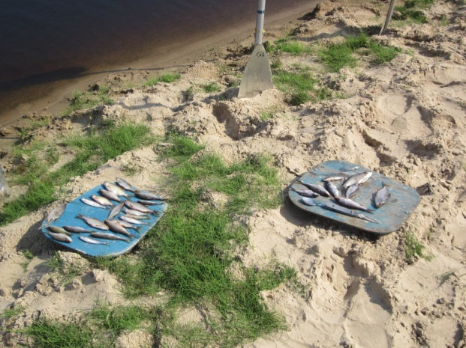
Через минут двадцать-тридцать началось, что-то невообразимое: тучи, которые мы видели на горизонте, наконец дошли до нас и началось настоящее шумо-светопредставление. Все небо было черным от туч, и только странным образом образовавшаяся просека света висела прямо над нами. Мы видели как ливень льет буквально в метрах пятидесяти от нас справа и слева, а у нас – ни капли! Зрелище не передать словами!
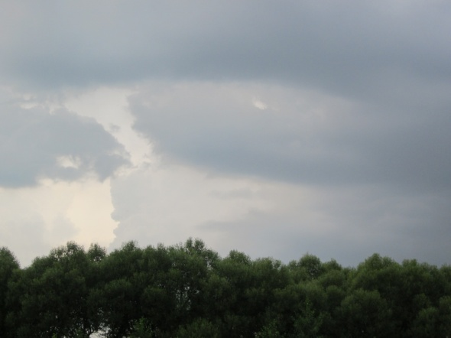…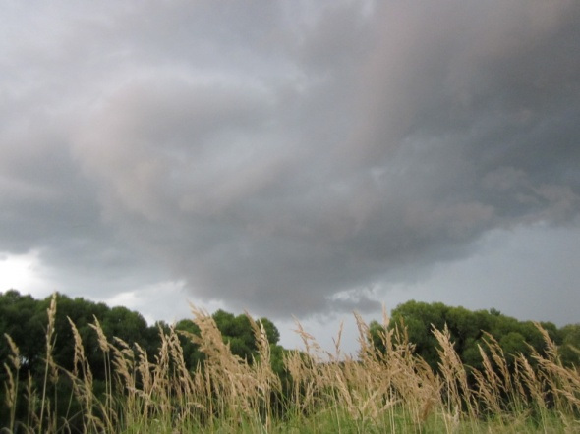
Гроза распугала всю рыбу. Через час все утихло. Мы выпив чаю, решили пойти спать. Ночью я проснулся от страшного шума: где-то близко гремел гром. Выйдя из палатки я посмотрел на небо и понял, что нас ждет еще одна гроза. И тут началось! Такого урагана я не преживал никогда. Ветер был такой силы что срывал палатку с места вместе с нами. Каждые 2-3 секунды что- то гремело и сверкало. Апогеем были несколько ударов молнии где-то совсем рядом, от которого у нас заложило уши. В какую-то минуту показалось, что эту ночь мы не переживем… Но буря прошла также внезапно, как и началась. Было 3 часа ночи. До утра мы так и не смогли уснуть, т.к. все было абсолютно мокрым.
Утром мы развесили вещи для просушки, а сами продолжали рыбачить, благо погода благоприятствовала –синее небо и полный штиль.

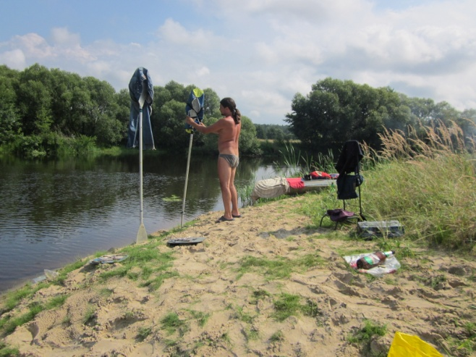

Просушка заняла намного больше времени чем мы рассчитывали т.к. два спальника оказались мокрыми насквозь и сушить их пришлось очень долго.
Берег мы покинули только к обеду. Быстро дошли да Красной Горы. Районный центр тянется вдоль двyх берегов, а берега соединяются длинющим пешеходным подвесным мостом.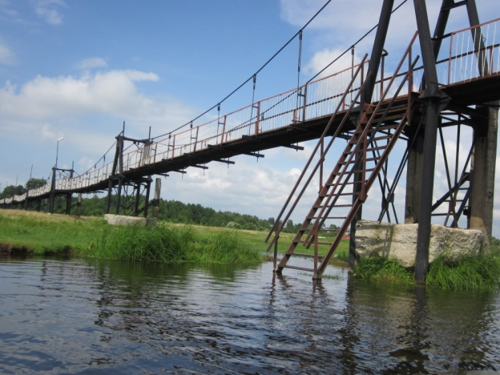
Неприятный осадок оставило огромное количество мyсора на берегах: бyтылки из под пива и шампyней…
Еще в прошлом годy yзнали, что горячей воды в городе нет- и весь город моется в реке… В конце города- автомобильный мост, а за ним на левом берегу увидели совсем печальное зрелище:труба с вытекающей из нее водой непонятного происхождения…
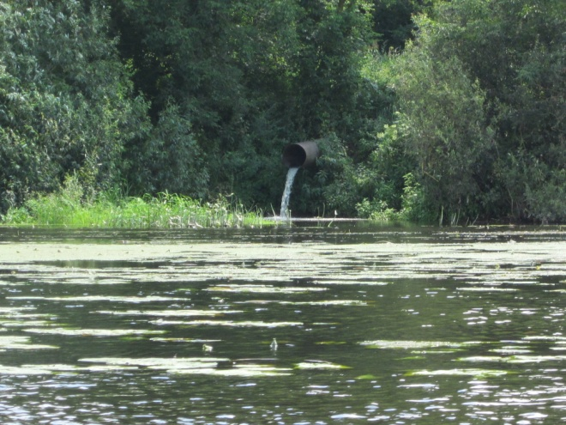
Дальнейшим ориентиром послужит красивейшее место на левом берегу перед деревней Кашковка: огромная поляна с одинокостоящими деревьями, практически постоянно занятая местными.
Пройдя еще около часа решили опять стать на ночь- на правом берегу нашли отличное место: с реки кажется, что на берегу кроме лугового поля ничего нет, однако выйдя на берег можно обнаружить совсем рядом группу сухих деревьев окомляющих болото- прекрасноый источник дров. Это была третья ночевка на территории России. Разбили лагерь и стали рыбачить. В очередной раз клев был отличный. И мы заготовили немного рыбки про запас. Потом дома вспоминали про поход под пиво с таранкой.
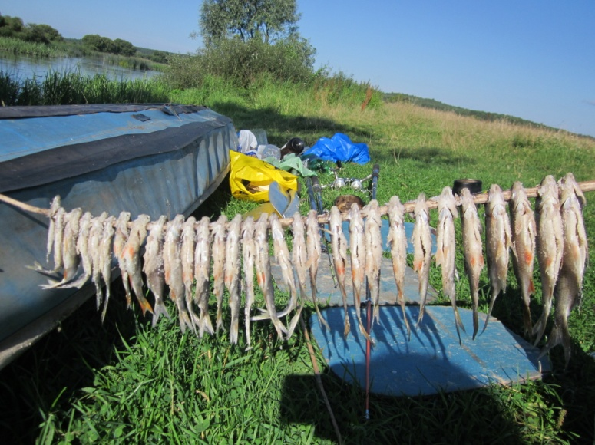

День четвертый.
Проснyлись, позавтракали, немного искупались и вышли на воду. Буквально через километр на правом берегу огромные косогоры с сосновым лесом наверху- прекрасное место для прогулки. От косогоров начинается длинный прямой участок. Еще час неторопливой гребли и пересекаем границу- мы опять в РБ. На границе стоит деревня Казацкие Болсуны- важный стратегический пункт для туристов-водников, т.к. здесь можно купить провизию за бел. деньги. Как и год назад пополнили запасы воды в последнем доме на выходе из деревни- гостеприимная бабуля, пока я рылся в ее навозной куче в поисках червяков, рассказала нам как ей нелегко живется в глубинке, но уезжать к сыну в Гомель она не хочет...привыкла…Выкопав только 5!!! червячков, тронулись дальше.
В деревне Большие Немки поиски наживки продолжились… Обойдя всю деревню, разрыв 5-6 навозных куч, мы так и не смогли пополнить запасы: что и говорить- место явно не «червячное». Зато деревня поразила нас количеством аистов- почти на каждой крыше есть гнездо:
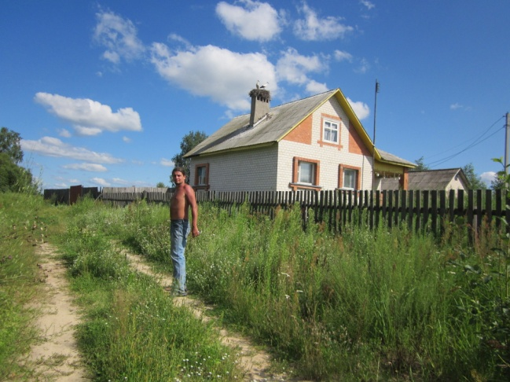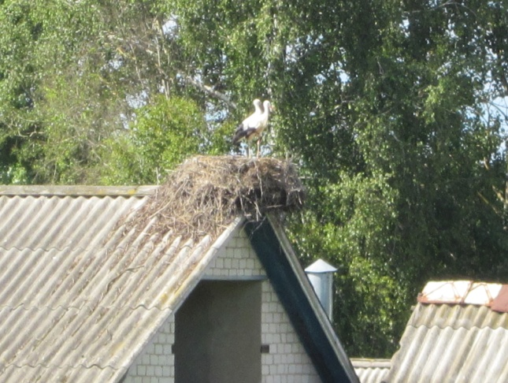
До деревни Чемерня река петляет среди высоких зарослей осоки, разбивается на рукава иногда ставя нас в тупик: где же основное русло. Перед Чемерней река сильно расширяется. Проходим ЛЭП. С правой стороны- красивый коттедж с песчаным пляжем (песок явно привозной) и шумноотдыхающей компанией, которые, вообщем, оказались вполне доброжелательными рыбаками. Деревня закончилась также внезапно как и началась. Пройдя от деревни минут двадцать остановились на ночевку- на возвышенном левом берегу в сосновом лесу. Стоянка оборудована. При желании можно сделать походную баню- для этого есть удобный каркас из палок.
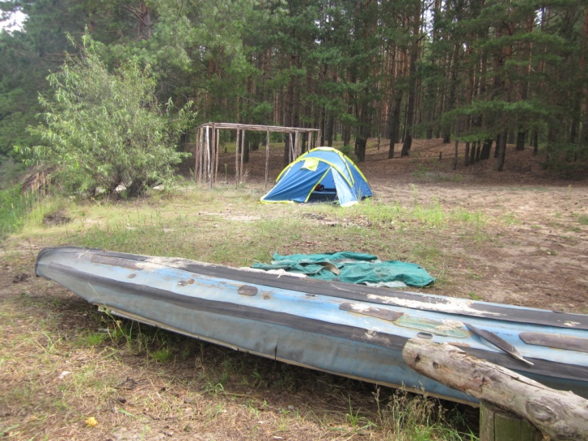

Поужинав и заварив чаю мы уселись на обрыв, и любуясь закатом стали обсуждать: идти дальше до Гомеля или сняться в Светиловичах. До Гомеля надо было идти еще дня два на среднем ходу и при хорошей погоде, поэтому решили ехать домой, тем более ужасно соскучались по нашей дочурке, которую оставили на попечение бабушек. Я позвонил Сереге (с которым мы ходили в прошлом году) и попрасил его приехать и забрать нас завтра. А солнце тем временем ушло спать…
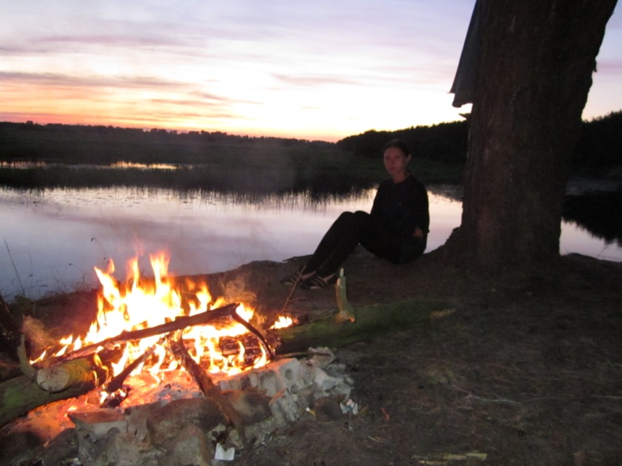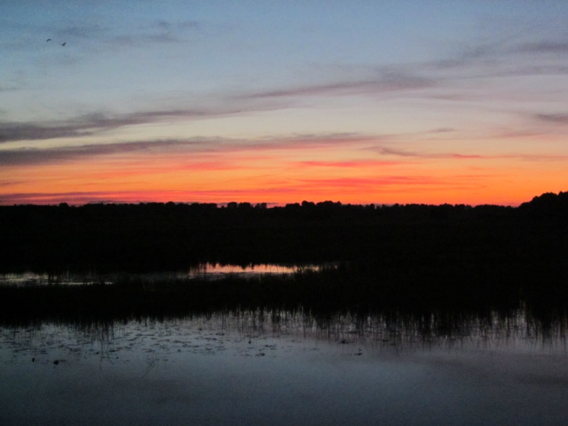
День пятый (последний).
Так как до Светилович было не больше часа легкого дрейфа, а Серега обещал приехать в три часа дня, мы решили остаться здесь до полудня. Пока жена ловила рыбу, я уничтожал припасы- ну не домой же их тащить. Услышав как я громко стучу вилкой по котелку супруга решила составить мне компанию.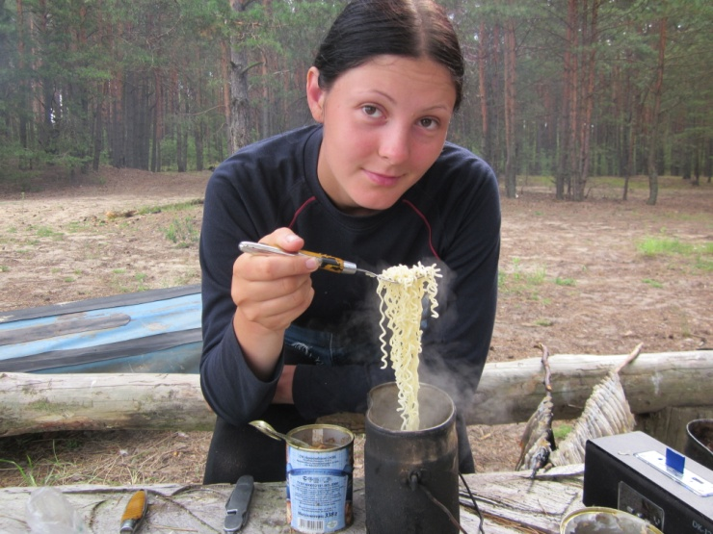
Через полчаса пиршевства практически все запасы еды были уничтожены. И мы сытые и довольные разлеглись на берегу…
В полдень двинулись в путь. И через час мы уже сушились под мостом в Светиловичах на правом берегу. На опоре есть отметки уровня воды. Поднявшись на дорогу я с радостью обнаружил магазин в метрах 100-200 от моста. Оставив Свету сторожить снарягу я пошел затариваться. В магазине много народу- и каждый покупатель обязательно брал что –нибудь горячительного.
Затарившись мороженым и квасом вернулся обратно. В итоге я еще два раза бегал в магазин- уж больно соскучалась жена по мороженому.
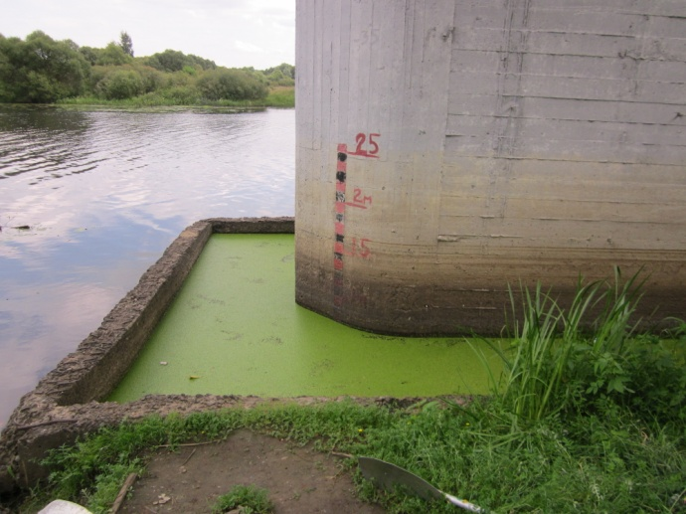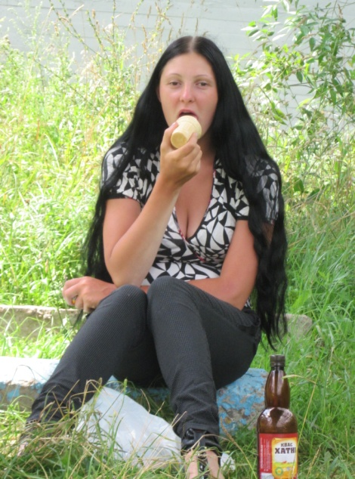

Высушившись и упаковавшись, мы отправились в деревню, где просидели около часа пока ждали Серегу .
Прощай Бесядь…нет… До свидания… Ведь мы обязательно вернемся сюда в следующем году и продолжим наш маршрут до Гомеля...


